
厦门大学《概率统计》课程期末试卷
＿＿＿＿学院＿＿＿＿系＿＿＿＿年级＿＿＿＿专业
主考教师： 试卷类型：（A卷）

以下解题过程需要用到以下数据：
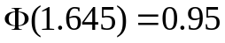，，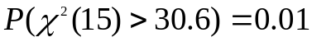，
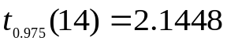
一、(15分) 研究健康与吸烟之间的关系。用Y表示一个人每天吸烟的支数，X是这个人的健康等级，X=0表示“良好”，X=1表示“中等”，X=2表示“差”。通过收集有关数据并用频率估计概率，得到(X,Y)的联合分布列
X Y | 0 | 10 | 20
0  1  2 | 0.25  0.05  0.05 | 0.05  0.15  0.1 | 0.05  0.05  0.25
求（1）X与Y的边际分布列；（2）X与Y是否独立；（3）求Y=0(不吸烟)的条件下，X的条件分布列；（4）求健康等级X与每天抽烟支数Y的协方差Cov(X,Y)和相关系数.

二、(15分) 设随机变量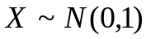，令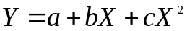，试证
(1)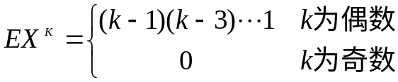;（2）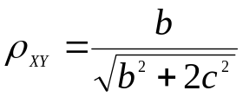.

三、(10分) 设X与Y的联合密度函数为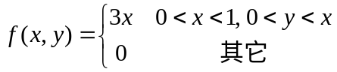，试求
Z=X-Y的密度函数。

四、(10分) 为调查某节目的收视率，将收看此节目的频率（被调查者中收看此节目的人数的比例）作为收视率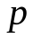的估计。为了保证90%的把握使调查所得与真实的收视率之间的差异不超过5%，问至少要调查多少人（或家庭）？

五、（15分）设在总体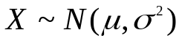中抽取容量为n的样本，这里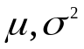均为未知，试求:(1) 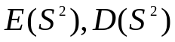;(2)当n=16时，求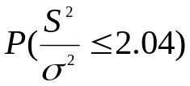.

六、(10分) 设总体X的密度函数为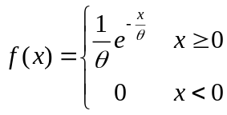，试证和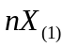都是的无偏估计量，并比较其有效性。其中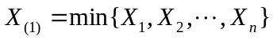。

七、（10分）设总体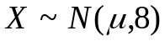，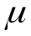为未知参数，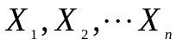是取自总体的一组简单随机样本，其均值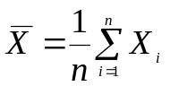. 如果以区间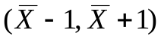作为的置信区间。（1）当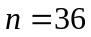时，置信区间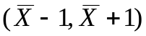的置信度是多少？
（2）如果在显著水平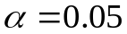下检验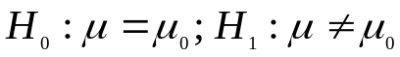，选取否定域
，则样本容量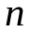应取多大？

八、（15分）现收集了16组合金钢中的碳含量x及强度y的数据,求得
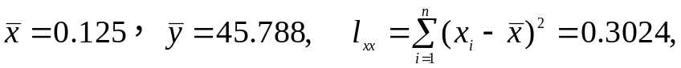
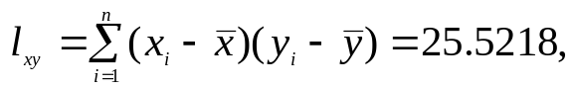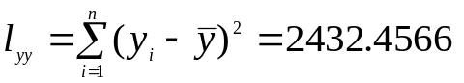
- 建立y关于x的一元线性回归方程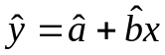；
- 列出对回归方程做显著性检验的方差分析表（）；
- 给出的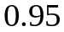的置信区间；（此问可以去掉不考）
- 在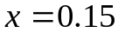时求对应的y的的预测区间。

附加题（10分）甲乙二人赌技相同，各出赌资80美元，假设无平局，事先约定：谁先胜三局则拿走全部赌资160美元。第一局甲胜后赌博因故中止，问：这160美元要如何分才算公平？

答案：
1.解：（1）按每一行和每一列相加可得下表：
X Y | 0 | 10 | 20
0  1  2 | 0.25  0.05  0.05 | 0.05  0.15  0.1 | 0.05  0.05  0.25 | 0.35  0.25  0.40
 | 0.35 | 0.30 | 0.35
X的边际分布列为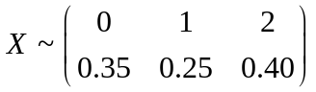，Y的边际分布列为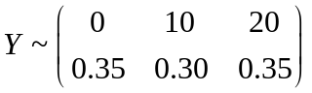
（2）由于,故X与Y不独立；
（3）Y=0(不吸烟)的条件下，X的条件分布列为
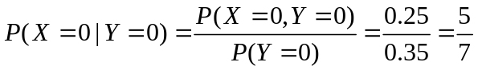，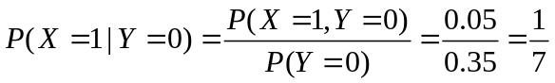
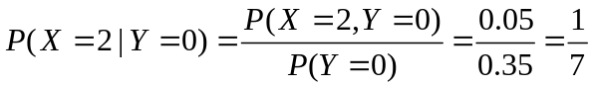
(4) ,,
类似地，有,
从而，Cov(X,Y)=E(XY)-(EX)(EY)=4, 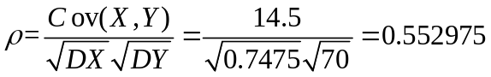。

2.解：（1）当k为奇数时，显然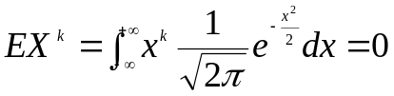，
当k为偶数时，利用分部积分公式得
即有 .
其中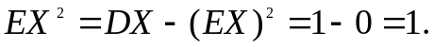
(2)
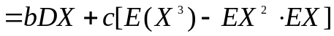
由（1）得 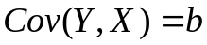，
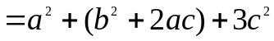，
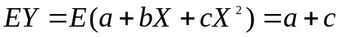，
，
因此 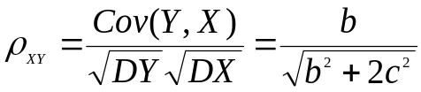.

3.解：当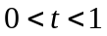时，
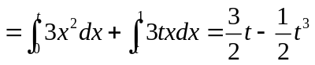；
当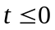时，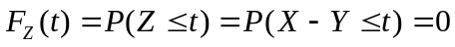，
当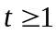时，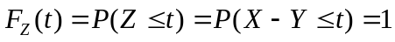，
所以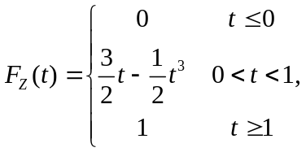故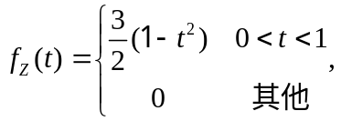
t

4.解：设需要调查n个人（或家庭），若第i个人（或家庭）收看该节目，则记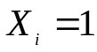,否则，记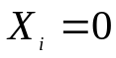，则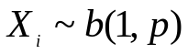，频率为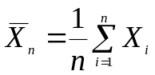，根据中心极限定理，有 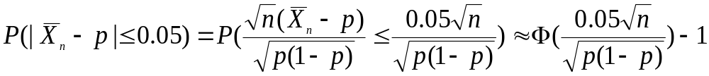
根据题意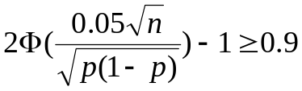，即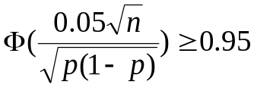，查表得
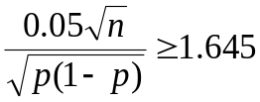，因为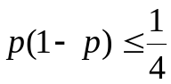，所以只须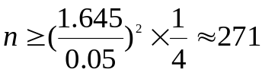，
至少需要调查271个人（或家庭）。

5.解：（1）根据抽样分布定理知 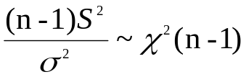,又知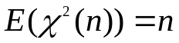,
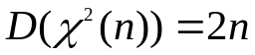,则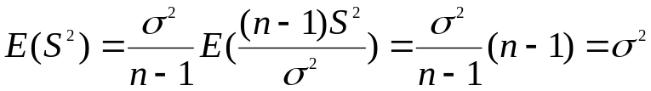，
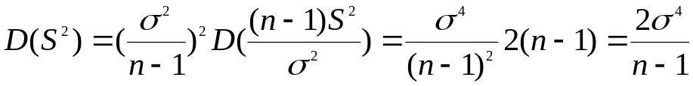.
(2) 当n=16时，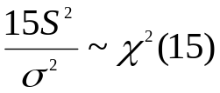，因此

6.解：已知总体服从参数为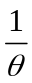指数分布，则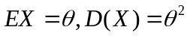，因而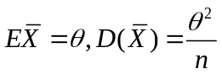。
容易计算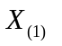的密度函数为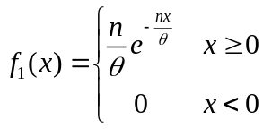，即服从参数为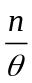的指数分布，因而有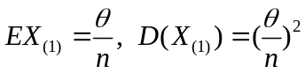, 从而 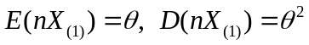，
即和都是的无偏估计量，但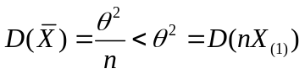，故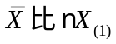有效。

7.解：（1）由置信区间的定义有，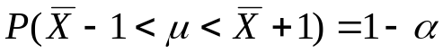，所求的置信度为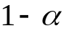因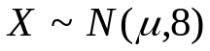，当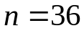时，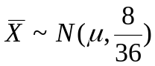。
即置信度为96.6%.
（2）若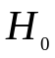成立，则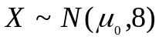，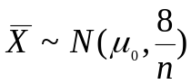。由否定域定义知
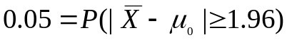
即 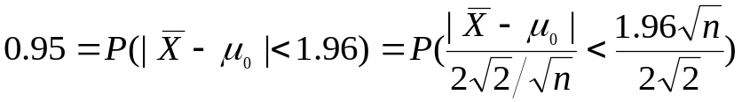
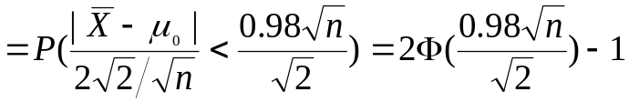
故 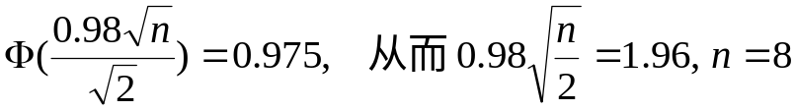，即样本容量应取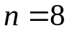。

8.解：（1）根据已知数据可得回归系数为 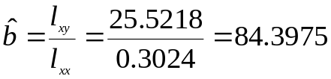，
，
于是y关于x的一元线性回归方程为 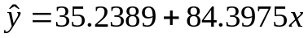；
（2）首先计算三个平方和
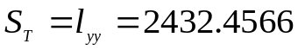,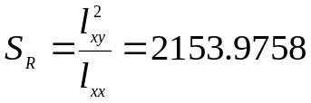，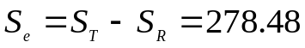
于是可建立如下的方差表：
来源 | 平方和 | 自由度 | 均方和 | F比
回归 | 2153.9758 | 1 | 2153.9458 | 108.2848
误差 | 278.4808 | 14 | 19.8915
总计 | 2432.4566 | 15
（3）的置信区间为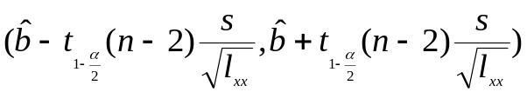
其中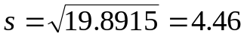，当时，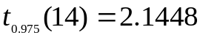，代入上面的公式，由此可得的置信区间为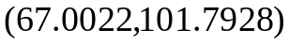；（可以去掉不考）
(4)当时，对应的y的预测值为，
而
所以预测区间为。

附加：解：设想赌博继续，除第一局外，只考虑剩下的对局。令 A=“甲最终胜出”
用“甲”表示这一局中甲胜，“乙”表示这一局中乙胜，
A=“甲甲”+“甲乙甲”+“甲乙乙甲”+“乙甲甲”+“乙甲乙甲”+“乙乙甲甲”
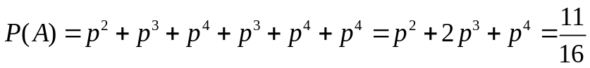，其中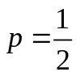
则“甲最终胜出”的概率为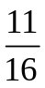。
设甲最终所得的美元数为，则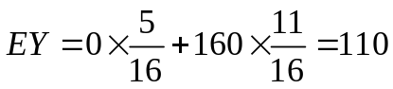（美元）
也就是说，合理的分配应该是甲应拿110美元，乙拿50美元。

